竟成乡村学校少年宫活动

工作手册

培训项目: 机 器 人

辅导老师: 陈志强 蒋培华

武进区湟里中心小学
二0一一年九月

武进区湟里中心小学竟成乡村学校少年宫培训方案
- 培训目标（预期）：
为了更好的推行素质教育，培养青少年的实践能力和创新精神，把现代化的科学技术引入到中小学青少年科技教育活动中，激发广大青少年学习、探索、掌握和运用电子信息技术的兴趣，提高青少年的科学素质。进一步开发和发挥学生的创造性思维和创造能力、开发智力，提高学生的计算机使用能力，激发广大青少年学习、探索、掌握和运用电子信息技术的兴趣，同时为以后电脑机器人比赛活动做准备
- 步骤（包括时间安排）和策略：
序号 | 时间 | 内容
1 | 9.7 | 各班报名
2 | 9.11 | 坚固的桥
3 | 9.14 | 桥面的材料
4 | 9.18 | 拱桥
5 | 9.21 | 斜拉桥
6 | 9.25 | 探索形状
7 | 9.28 | 桁架桥
8 | 10.9 | 活动吊桥1
9 | 10.12 | 活动吊桥2
10 | 10.16 | 小车的结构
11 | 10.19 | 小车结构探讨
12 | 10.23 | 转弯的小车
13 | 10.26 | 小车斜面行驶
14 | 10.30 | 小车的动力（一）
15 | 11.2 | 小车的动力（二）
16 | 11.6 | 小车的动力（三）
17 | 11.9 | 小车的动力（四）
18 | 11.13 | 小车的速度
19 | 11.16 | 他的眼镜
20 | 11.20 | 农民的工具
21 | 11.23 | NXT控制器及其控制程序
22 | 11.27 | NXT的基本组成及工作过程
23 | 12.4 | 建造清洁车的乐园
24 | 12.7 | 清洁车
25 | 12.11 | 安全的清洁小车
26 | 12.14 | 钓大鱼游戏
27 | 12.18 | 卷轴和制轮装置
28 | 12.21 | 第三次尝试
29 | 12．25 | 陀螺发动机
30 | 12.28 | 总结评比

竞成乡村少年宫机器人学生情况登记表

姓名 | 班级 | 联系电话 | 班主任 | 姓名 | 班级 | 联系电话 | 班主任
储晨科 | 五1 | 13961229180 | 李锡英 | 陶华锋 | 六4 | 13646142487 | 范琴霞
钱若愚 | 五1 | 13775000150 | 李锡英 | 薛文轲 | 六3 | 136158130821 | 董小红
庄一笑 | 五4 | 15961135472 | 薛艳 | 熊鹏 | 五3 | 13921084498 | 陶欢
曹天晟 | 五4 | 13961495929 | 薛艳 | 薛茜 | 六2 | 83342675 | 陈明珠
解润 | 五4 | 13506147826 | 薛艳
徐柯 | 五4 | 13585335768 | 薛艳
蒋力 | 五4 | 833440153 | 薛艳
钱辰煜 | 五4 | 65528（短号） | 薛艳

武进区湟里中心小学竟成乡村学校少年宫活动内容记录
培训内容 |  | 坚固的桥 | 时间 | 9月11号
参加学生人数 |  |  | 缺席学生姓名
内  容  摘  要 | 活动一：坚固的桥  教学目标  - 设计并搭建桥梁。  - 体验如何去合理地使用材料。  - 如何设计并搭建一个坚固的结构。  活动材料  9618——乐高桥梁结构套装  集体活动  全班讨论一下：  桥的作用是什么？  现在世界最长的桥有多少长？  一座桥有哪几部分组成？  让孩子们说出一些他们所知道的桥梁。  自己去过哪些桥？家里附近的也可以。  小组活动  设计一座桥梁。  设计要求：  - 坚固，用手指在桥面上压，不会塌。  - 尽可能地零件要少用。  搭建参考：  记录与交流  1.在这座桥的不同部位压下去，看看桥是否会塌。  2.找一个物体作为参照物，看看哪组设计的桥能够承受最多的重物。  反复地改进你的桥，让它可以承受更多的重物。  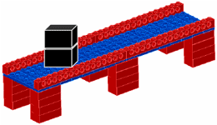  思考  让学生小组讨论并总结一下，如何可以使一座桥梁更加地坚固？

武进区湟里中心小学竟成乡村学校少年宫活动内容记录
培训内容 |  | 桥面的材料 | 时间 | 9月14号
参加学生人数 |  |  | 缺席学生姓名
内  容  摘  要 | 教学目标  - 研究不同的材料。  - 知道材料之间是有强度差别的。  - 通过一些方法去改变一些材料的强度。  活动材料  9618——乐高桥梁结构套装，纸（各种不同材料强度的）  集体活动  小组讨论：  很多大桥桥面上一般会是什么车开过？  一天会有多少车开过大桥？  每辆车会有多少份量压在大桥桥面上？  大桥的桥面一般都是用什么材料来做的？  问问学生有没有去过建筑桥梁的工地？  小组活动  设计一座桥梁。  设计要求：  - 设计一座桥，但是桥墩是可以用乐高器材。  - 用纸片来作为你新桥的桥面。  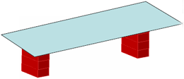  记录与交流  1.在你的纸桥面上，放下乐高积木块，看哪组可以在自己的桥面上放更多的积木？  2.为了可以放更多的积木，现在可以改变纸的造型，然后再来尝试可以放多少积木块？  看哪组能够放地更多。  3.找找看其它材料来做个比较。  思考  让学生小组讨论并总结一下，通过纸桥面，得到了什么结论？
  在桥面上放下的积木数
  第一次
  第二次
  第三次
  第四次
武进区湟里中心小学竟成乡村学校少年宫活动内容记录
培训内容 |  | 拱桥 | 时间 | 9月18号
参加学生人数 |  |  | 缺席学生姓名
内  容  摘  要 | 教学目标  - 认识拱桥的特点。  - 探索发现拱桥的形状的原因。  - 设计并搭建坚固的拱桥。  活动材料  9618——乐高桥梁结构套装，纸（各种不同材料强度的）  集体活动  全班讨论一下：  有没有见过拱桥？  为什么拱桥下面会有一个大孔？  有孔的桥，而且会有这么一个跨度，会坚固吗？  问问学生知道中国有哪些著名的拱桥？  很多拱桥都有着非常多的爱国故事。  小组活动  设计一座桥梁。  设计要求：  - 形状是拱桥。  - 拱桥的跨度尽可能地要大。  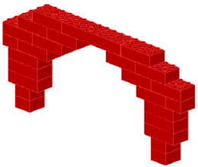  记录与交流  1.在桥面上往下施加一个力，要保证拱桥不能散架。  让学生自己去找到坚固拱桥的办法。  2.让每组的学生去记录它们拱桥的拱的长度和高度。（记录桥的跨度）  3.每调整一次把所有的拱桥排成一排，比比那组拱桥的跨度是最大的。  记录下每次调整的数据。  思考  让学生小组讨论并总结一下，得出哪些关于拱桥的结论？

武进区湟里中心小学竟成乡村学校少年宫活动内容记录
培训内容 |  | 斜拉桥 | 时间 | 9月21号
参加学生人数 |  |  | 缺席学生姓名
内  容  摘  要 | 活动四：斜拉桥  教学目标  - 通过动手体验理解斜拉桥的斜拉方式。  - 理解桥的平衡性。  活动材料  9618——乐高桥梁结构套装，绳子，有靠背的椅子  集体活动  全班讨论一下：  有没有见过斜拉桥？  为什么斜拉桥要用绳梭去斜拉？  在上海有很多斜拉桥，可以让学生就自己看到的，展开讨论。  小组活动  斜拉桥实验。  设计一座桥面，把两把椅子当作桥墩。  桥面通过绳子让小组里的同伴一起拉在两把椅子当中。  在桥面任何地方放下重物，都要保证桥面的平衡。  记录与交流  1.记录斜拉桥的设计：让一组的小伙伴拉住桥，另外的组员帮忙去记录斜拉桥的一些数据。  2.将重物在桥面上的位置可以随意地调整，体验一下，离开他所在的桥墩的绳索远省力还是近省力。它需要调整这个力的大小去平衡桥面。  3.比一比，看哪组的斜拉桥桥面上，能够承受最多的力？  不断地添加重物！看哪组的桥能够承受最多！  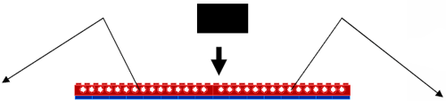  思考  让学生小组讨论并总结一下，得出哪些关于斜拉桥的结论
  角度1 | 角度2 | 角度3 | 绳索长度1
武进区湟里中心小学竟成乡村学校少年宫活动内容记录
培训内容 |  | 探索形状 | 时间 | 9月25号
参加学生人数 |  |  | 缺席学生姓名
内  容  摘  要 | 活动五：探索形状  教学目标  - 探索不同形状在结构上的不同功能。  - 知道三角形和四边形的区别。  活动材料  9618——乐高桥梁结构套装  集体活动  通过一些有趣的图片，大家一起讨论，什么形状是最喜欢的？什么形状是最有用的？让孩子们说出理由。  小组活动  形状设计。  各小组用乐高器材搭建出不同的形状。  然后用力去从四周去压一下，哪个形状容易改变？  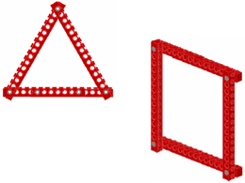  记录与交流  1.让孩子们从四周去压缩他们所设计的形状。哪些是形状容易改变的？  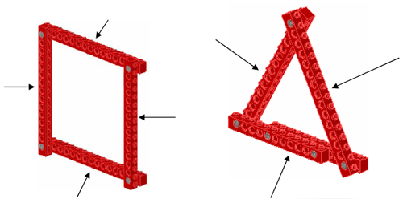  2.各个小组头脑风暴，先设计一个形状出来，然后测试，哪些形状容易改变，哪些形状不容易改变？并且让小组记录下他们的结果（画出来）：  思考  让学生小组讨论并总结一下，得出哪些关于形状的结论？
  容易改变的形状 | 不容易改变的形状

武进区湟里中心小学竟成乡村学校少年宫活动内容记录
培训内容 |  | 桁架桥 | 时间 | 9月28号
参加学生人数 |  |  | 缺席学生姓名
内  容  摘  要 | 活动六：桁架桥  教学目标  - 探索桁架结构。  - 探索桁架结构的受力情况。  活动材料  9618——乐高桥梁结构套装、纸片  集体活动  在上节活动的基础上，全班谈论一下，什么样的桥身上全都是三角形的？  有没有注意到外白渡桥，有没有观察到有种桥身上都是密密麻麻的三角形结构，通过各种联系方式引出桁架桥。引起孩子们对它的兴趣。  小组活动  设计一座桁架桥。  设计要求：  - 必须是桁架结构的桥（桥身上有很多三角形）  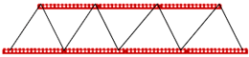  记录与交流  1.检测你的桁架桥结构是否牢固？  拿一些重物压在你的桥的顶端。看看是否会散架？  看看，是否桁架比过去我们所设计的一些桥都能承受更多的重力？  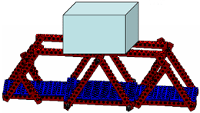  2.将桥的一个侧面上的所有三角形材料换成纸片，然后用力在不同的桥面的点压下去，观察纸的变化。  思考  让学生小组讨论并总结一下，得出哪些关于桁架桥的结论？

武进区湟里中心小学竟成乡村学校少年宫活动内容记录
培训内容 |  | 活动吊桥1 | 时间 | 10月9号
参加学生人数 |  |  | 缺席学生姓名
内  容  摘  要 | 活动七：活动吊桥1  教学目标  - 利用已探索掌握的知识去解决问题。  活动材料  9618——乐高桥梁结构套装，纸片，绳子  集体活动  情景问题：  可以通过一些有趣的情景问题，让孩子们集体讨论需要设计的可以活动的桥梁。  孩子们很多都已经从媒体知道活动吊桥。  小组活动  设计一座可以活动的桥来解决问题。  设计要求：  - 结构坚固，能够承受一定的力。  - 可以活动，放下是座桥，抬起可以保证河道的顺畅。  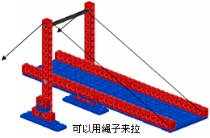  记录与交流  小组交流讨论,如何来向大家介绍你们解决问题的方法？  听取其它小组的介绍，记录下你们感觉有价值可以借鉴来改进你们小组解决方案的地方。

武进区湟里中心小学竟成乡村学校少年宫活动内容记录
培训内容 |  | 活动吊桥2 | 时间 | 10月12号
参加学生人数 |  |  | 缺席学生姓名
内  容  摘  要 | 活动八：活动吊桥2  教学目标  - 探索活动吊桥在使用的过程中的杠杆原理。  - 经过探索对杠杆的使用有一定的认识。  活动材料  9618——乐高桥梁结构套装，纸片，绳子  集体活动  桥有一孔可活动，过大船时，暂把梁移开，过完船后，再恢复桥面，让车和行人。在很多特殊的场合，这种桥往往给交通带来了很多方便。  联系上节活动。  这种活动吊桥在使用的时候有没有什么特殊的注意点呢？  如何使用会更加地省力呢？  小组活动  在上节活动的基础上，优化改进活动吊桥，检查是否能够灵活地抬起或者放下？  能否承受很多的重物？  记录与交流  1.在桥的顶端放一重物，测试，活动吊桥的拉的地方，应该连接在何处，使用起来才更省力？  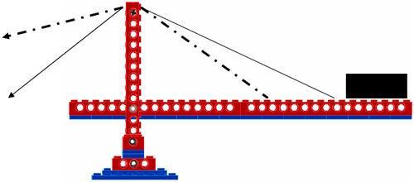  与拉的方向有关吗？  2.当拉的绳子固定好后，重物在哪个位置，拉的时候会更加轻松？  思考  让学生小组讨论并总结一下，得出哪些关于活动吊桥使用时的结论？

武进区湟里中心小学竟成乡村学校少年宫活动内容记录
培训内容 |  | 小车的结构 | 时间 | 10月16号
参加学生人数 |  |  | 缺席学生姓名
内  容  摘  要 | 活动九：小车的结构  活动目标：设计一个牢固的小车结构。合理地使用材料，优化搭建结构。  活动材料：9645乐高动力机械套装，尺，桌子  集体活动：  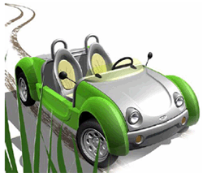  每天最常用的交通工具是什么？  小车都有哪些共同的特点？  为什么车子会被发明？  通过一些有趣的问题，全班一起讨论，引出车的主题任务。  小组活动：  设计并搭建一辆小车：  设计要求：  推动之后可以往前行驶。  结构要牢固。  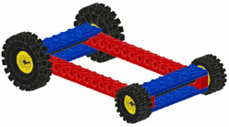  首先需要的是一个坚固的底盘。  车子要行驶，需要轮子  轮子由”轮毂”和”轮胎”组成。  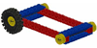

武进区湟里中心小学竟成乡村学校少年宫活动内容记录
培训内容 |  | 小车结构探讨 | 时间 | 10月19号
参加学生人数 |  |  | 缺席学生姓名
内  容  摘  要 | 记录与交流：  1. 把你的小车放在平面上，往前一推，看它能行驶多远？  反复地调整小车的结构，使它可以前进得更远更远，并记录下你小车所前进的距离。  2. 摔不坏的小车：  把你的小车放在桌子上，把它慢慢地推下桌面。看看有没有零件掉？  调整小车的结构，直到摔下桌子没有一个零件掉为止。  记录下调整过程中你的小车的零件数。  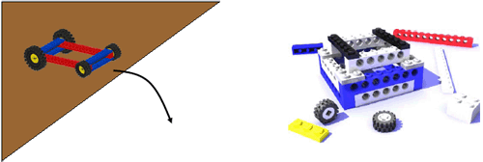  3. 通过画，把你的小车的结构记录下来：
   | 第一次 | 第二次 | 第三次 | 第四次
  距离（厘米）
   | 第一次 | 第二次 | 第三次
  零件数

武进区湟里中心小学竟成乡村学校少年宫活动内容记录
培训内容 |  | 转弯的小车 | 时间 | 10月23号
参加学生人数 |  |  | 缺席学生姓名
内  容  摘  要 | 活动十一：转弯的小车  活动目标：探索什么样的轮子可以让小车转弯。通过比较的方法来得出科学的结论。  活动材料：9645乐高动力机械套装  集体活动：  汽车不可能永远笔直地行驶，否则要么撞，要么掉进哪里去？  通过一些联系引出汽车转弯的探究任务？  比如：问每个学生的家住在哪里？学校在哪里？可以笔直地过来吗？  观察原由的车的结构是否适合转弯？  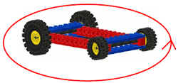  安静仔细地听，让学生听到摩擦的声音。向学生解释，有摩擦，就说明转弯是非常困难的。说明轮子组装得有问题。  小组活动：  把小车的前轮拆下来，独立探究：  小组讨论，分析，什么样的轮子是适合转弯的？  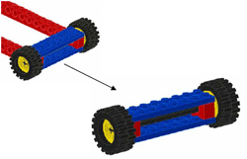  这样的轮子适合转弯吗？  可以让学生想办法去改进。  记录与交流：  1. 在纸上画一条弯曲的公路轨迹，试试什么样的轮子是适合转弯的。  如果轮子能够顺利转过这个弯道，把轮子的连接方法记录下来。  2. 在黑板上的弯曲道路上，向同学们展示你的轮子。是不是转弯的时候没有感觉到明显的阻力？  或者把你桌子上的书本当作街角，来演示你的轮子的转弯过程。仔细地听听是否有摩擦？  3. 设计并搭建一辆车子，有方向盘可以控制前轮方便地转弯。  小组讨论，把对“小车从斜面上行驶下来”的结论

武进区湟里中心小学竟成乡村学校少年宫活动内容记录
培训内容 |  | 小车斜面行驶 | 时间 | 10月26号
参加学生人数 |  |  | 缺席学生姓名
内  容  摘  要 | 活动目标：探究从斜面上开下来的小车行驶得更远的方法。探究小车重量和其能量的关系。探究斜面高度与能量之间的关系。  活动材料：9645乐高动力机械套装，斜面，尺  集体活动：  通过一个情景故事来引出今天的任务，  如何让一个没有动力的小车在山坡下来之后，可以行驶得更远？  一家人出去旅行，车子在下坡的时候突然没油了，但是山坡离开他们的酒店还有很长的距离……  小组活动：  设计并搭建一辆小车：  让它从斜面上行驶下来，行驶得越远越好。  只能从积木里面找方法，不能用马达。  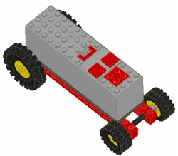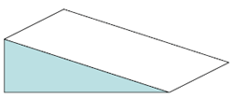  斜面，一开始高度比较低  准备的斜面尽可能地光滑  记录与交流：  1. 把小车放在斜面上，让它开下来，看哪组的小车能够离开斜面越远越好？  反复调整你的小车，把你的数据离开斜面的距离记录下来：  2. 调整斜面的高度，小车不再调整结构，再观察前进的距离：  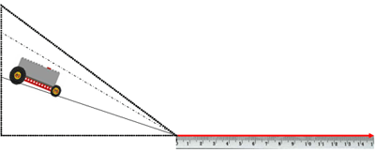  小组讨论，把对”小车从斜面上行驶下来”的结
   | 低高度 | 中高度 | 高高度
  距离（厘米）

武进区湟里中心小学竟成乡村学校少年宫活动内容记录
培训内容 |  | 小车的动力（一） | 时间 | 10月30号
参加学生人数 |  |  | 缺席学生姓名
内  容  摘  要 | 活动十三：小车的动力（一）  活动目标：探究马达如何作为小车的一种动力驱动小车的行驶。探究如何通过马达来使小车加速。  活动材料：9645乐高动力机械套装，尺，秒表  集体活动：  通过情景来引出即将要进行的一次赛车比赛。可以问学生一些他们所感兴趣的话题。  比如：我们所熟悉的F1方程式赛车。F1中，最快的赛车开到有多快？为什么汽车会开那么快？  让孩子们引起对速度的兴趣。  小组活动：  设计并搭建一辆电动的小车：  通过马达来驱动小车的前进。  看看哪组的小车行驶起来速度是最快的。  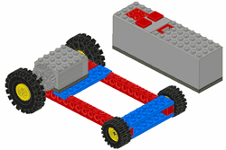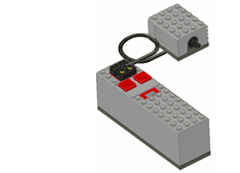  电池箱，马达，导线都是积木的一种。  电池箱装好电池可以给马达供电，但要通过导线的连接。  记录与交流：  1. 用两根黑色线条，标记了一米的距离。  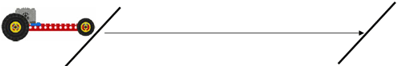  小组讨论，把对”马达电动小车加速”的结论写下来：

武进区湟里中心小学竟成乡村学校少年宫活动内容记录
培训内容 |  | 小车的动力（二） | 时间 | 11月2号
参加学生人数 |  |  | 缺席学生姓名
内  容  摘  要 | 活动十四：小车的动力（二）  活动目标：探究风是否可以作为小车的动力。探究什么样的风帆可以让车行驶得更远。  活动材料：9645乐高动力机械套装，纸，尺  集体活动：  情景问题：  在未来的环保社会中，是不允许使用电作为能源的。你有没有什么好主意吗？  可以到大自然中去寻找一些答案。  通过讨论把今天的活动主题，风作为小车动力。  小组活动：  设计并搭建一辆靠风吹来行驶的小车。  设计要求：  能够在固定的吹风点的驱动下，向前行驶。  前进越长距离越好。  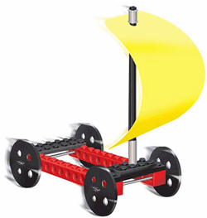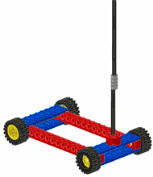  小车的基本结构加上风帆便是。  记录与交流：  1. 风源是固定的，所以调整小车上的风帆，让小车行驶的距离越远越好。  并把你设计的的不形状的风帆记录下来，并记录下它安装在小车上，小车所前进的距离。  小组讨论，把对”风能动力小车”的结论写下来：
  记录风帆的形状 | 前进的距离

武进区湟里中心小学竟成乡村学校少年宫活动内容记录
培训内容 |  | 小车的动力（三） | 时间 | 11月6号
参加学生人数 |  |  | 缺席学生姓名
内  容  摘  要 | 活动十五：小车的动力（三）  活动目标：探究重力是否能够成为小车的动力。探究重量，高度和能量之间的关系。  活动材料：9645乐高动力机械套装，尺，天平  集体活动：  情景问题：  我们见过很多车辆都是抬起，负载重物，有没有一种车可以靠重物来动起来，向前行驶呢？  通过各种联系方式来引出一个能够引起学生思考并产生兴趣的问题：如何可以用重力让小车向前行驶？  这时候老师手里可以拿一个重物抛来抛去！  小组活动：  设计一辆小车。  设计要求：  小车是靠重物来驱动前进的。  这个重物要让小车前进得越远越好。  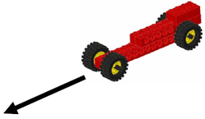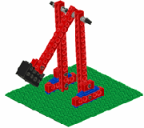  可以用类似锤打的方式来推动小车  记录与交流：  1. 调整你的方案，让小车向前行驶得越远越好。  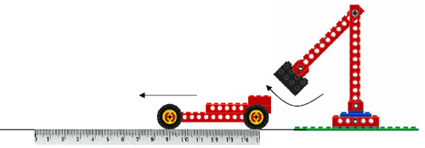  记录下你在调整过程中所测试到的一些过程：  小组讨论，把对”重力推动小车”的结论写下来。

武进区湟里中心小学竟成乡村学校少年宫活动内容记录
培训内容 |  | 小车的动力（四） | 时间 | 11月9号
参加学生人数 |  |  | 缺席学生姓名
内  容  摘  要 | 活动一：小车的动力（四）  活动目标：探究橡皮筋作为小车动力的方法。探究橡皮筋的势能以及一些运动学的情况。培养学生认真实验、记录数据，对实验情况、数据进行归纳概括能力。  活动材料：9645乐高动力机械套装，橡皮筋  集体活动：  情景问题：  小明的爸爸的那辆车一不小心滑到山坡下面去了，正好撞在一跟橡皮筋上，它还会弹上来吗？  之后它会走多远呢？  通过各种形式的联系，引入这节课的主题任务，将橡皮筋作为动力去驱动小车。  小组活动：  设计一辆小车。  设计要求：  小车的动力是相皮筋，不能使用其它作为小车的动力了。    小车的结构构上，想办法将橡皮筋固定在上面。  记录与交流：  1. 探究橡筋的圈数与小车的运动状况  2. 橡筋绕的方向与小车的运动关系  3. 调整橡皮筋小车的结构和橡皮筋的固定方法，使它能够在放手之后行驶得越块越好。  把小组在调试过程中的距离记录下来，也可以和其它小组一起来往这个游戏。  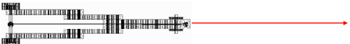  小组讨论，把对”橡皮筋小车”的结论写下来：
   | 第一次 | 第二次 | 第三次 | 第四次
  距离（厘米）

武进区湟里中心小学竟成乡村学校少年宫活动内容记录
培训内容 |  | 小车的速度 | 时间 | 11月13号
参加学生人数 |  |  | 缺席学生姓名
内  容  摘  要 | 活动二：小车的速度  活动目标：通过测量，探究不同动力的小车行驶的速度。理解速度的意义。培养学生认真实验、记录数据，对实验情况、数据进行归纳概括能力。  活动材料：RCX，光感，ROBOLAB数据采集  集体活动：  全班讨论：  前面我们设计了各种各样的小车动起来的方法，每种方法都不相同。  哪种方法可以让小车产生最快的速度？  将学生引入到最适合他们培训活动的地方。  小组活动：  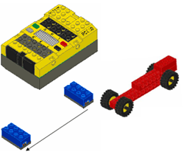  设计一个检测任何车辆速度的装置。  将两个光感放在间距为1米直线上，  可以分小组去设计不同的小车的动力，然后大家轮流交换进行测试。  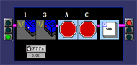  在RCX中为测量速度任务编写程序。  记录与交流：  记录你刚才实验过程中所测到的数据：  小组讨论，把对”小车的速度”的结论写下来：
  小车的动力 | 时间（光感1） | 时间（光感3） | 速度

武进区湟里中心小学竟成乡村学校少年宫活动内容记录
培训内容 |  | 他的眼镜 | 时间 | 11月16号
参加学生人数 |  |  | 缺席学生姓名
内  容  摘  要 | 结构科学——他的眼镜  科学教学目标：长短尺寸测量  技术教学目标：结构，团队交流  任务：  给你的同桌设计一副眼睛。  可以带在头上，可以轻松地拿下来，并收起来。  准确测量你同桌的眼睛，合理地设计眼镜的镜框长短。  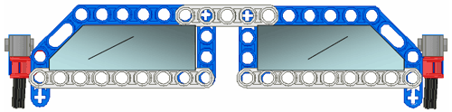  挑战：  让每组派位代表出来，带上眼镜，看看谁猛烈跳过之后眼镜不会轻易掉下来。  谁的眼镜最时尚？造型最酷！！  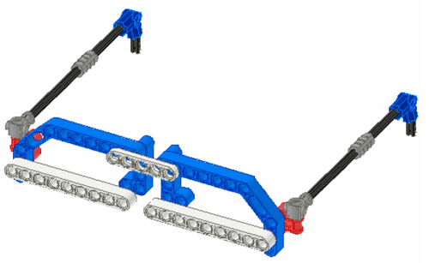

武进区湟里中心小学竟成乡村学校少年宫活动内容记录
培训内容 |  | 农民的工具 | 时间 | 11月20号
参加学生人数 |  |  | 缺席学生姓名
内  容  摘  要 | 结构科学——农民的工具  科学教学目标：省力杠杆，体积测量  技术教学目标：结构  任务：  为农民设计把耕田用的锄头。  要能让农民使用起来可以耕田更加轻松。  可以把泥土给铲起来。  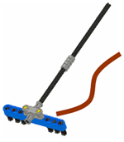  挑战：  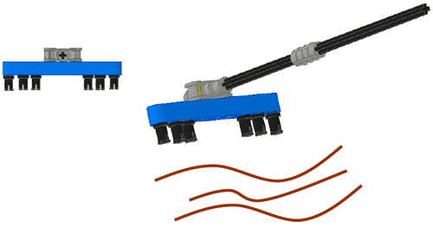  谁能在一定时间范围内，耕更多的泥土呢？  来一次比赛，1分钟，看看哪组所耕出的泥土“体积”最多？

武进区湟里中心小学竟成乡村学校少年宫活动内容记录
培训内容 |  | NXT控制器及其控制程序 | 时间 | 11月23号
参加学生人数 |  |  | 缺席学生姓名
内  容  摘  要 | 单元目标  - 知道控制器NXT的特点及应用。  一个机器人之所以能有各种功能，就是因为它的高级的大脑，但它的大脑不象我们的大脑有细胞组成，它的大脑是这个世纪的决定性的发明——微电子技术构成，就是我们看到的控制器，这里我们这个控制器称为NXT。  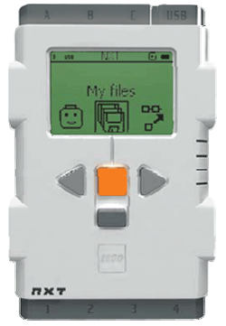  NXT看起来象个MP3一样，里面是块智能芯片。  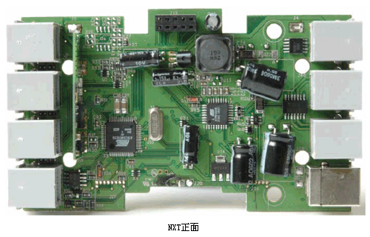  就是这快芯片，通过程序的运行，接受各种反馈信号，并控制各种输出装置。但它和我们通常说的单片机还是有区别的，单片机一般只能运行汇编语言，而NXT作为智能控制器，各种各样的语言都可以对它进行控制，我们熟悉的C语言，VB.NET，就连最新的微软推出的MSRS都可以对它进行控制。所以，NXT不只是块单片机，我们可以称它为微电脑。它比单片机从功能等多方面都要更高一级。  而软件，作为“简易机器人制作”这门课程，这里我们着重推荐的是NXT-G软件。

武进区湟里中心小学竟成乡村学校少年宫活动内容记录
培训内容 |  | NXT的基本组成及工作过程 | 时间 | 11月27号
参加学生人数 |  |  | 缺席学生姓名
内  容  摘  要 | 单元目标  - 知道控制器NXT的基本组成及工作过程。  为机器人的”五感“，它的各种条件的输入设备，传感器：  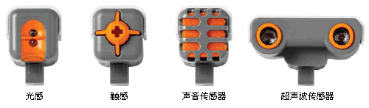  机器人一词，始源于捷克的一出舞台剧，意思是奴隶，其实至今这个已经依然有着延续，就是产生生产力，产生动作行为。那么如何来产生动作行为呢？就是靠它的输出设备，马达或者灯。  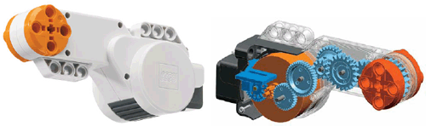  马达的内部其实是一个发电机，并通过一系列的减速传动，从而马达可以形成更大的力。这个马达的内部有有芯片，可以精确记录圈数等一系列马达参数，我们称为“伺服电机”。  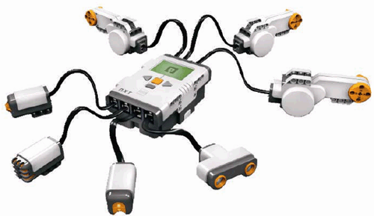  大脑控制器NXT通过导线连接输出和输入设备。这里的导线我们也可以理解为是神经，人也是大闹通过神经连接五官和四肢的。  在机器人领域，很多基本方式是和人体一样的，比如，人体内也有反馈，机器人控制也有反馈等等。所以，机器人这门学科，有个学术名称就是“人工智能”！

武进区湟里中心小学竟成乡村学校少年宫活动内容记录
培训内容 |  | 建造清洁车的乐园 | 时间 | 12月4号
参加学生人数 |  |  | 缺席学生姓名
内  容  摘  要 | 联系  路上布满了垃圾和树叶，如果有人因此滑倒在路上，那么这就十分危险可怕了。杰克和吉尔现在的任务就是把路上的东西清理干净，但他们似乎不喜欢扫地，而更热衷于玩他们的小车。  小狗试着去帮助他们，但它不擅长做这件事情。  忽然，他们想出了一个好主意，在小车上装上扫帚，但他们并不知道如何才能让这个小车开始工作。  那么，你怎么构建出一个小车，让它清理这条小路呢？让我们一起来想办法吧！  建  建造清洁车的乐园  使用一个比较平滑的桌面或地面，将你做好的纸屑保护墙或盒子放在上面。  在你的乐园里均匀地撒开碎纸片，长大约为60厘米，宽为10厘米左右。这个就是布满垃圾的路了。  在路的两侧留有让碎片飞起的空间。  建造清洁车（见搭建手册1A全册，1B至第8页，步骤11）  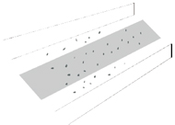  测试下清洁车是否运行流畅  轻轻地推它，让其在桌面上可以运行。旋转器可以自由的旋转，不会撞击到车的其他部位。旋转“叶片”需伸展开，旋转时不会触及桌面。

武进区湟里中心小学竟成乡村学校少年宫活动内容记录
培训内容 |  | 清洁车 | 时间 | 12月7号
参加学生人数 |  |  | 缺席学生姓名
内  容  摘  要 | 如何让其更好的清扫？  沿着脏脏的路，推你的清洁车。它将多少碎片扫向一边？四分之一？一半？  这个设计的问题是什么？  将扫到一边的东西与留在路上的东西进行比较。  这个并不是一个工作迅速的清扫机，也并不能拾起碎片。  你知道吗？  所有规则齿轮，就像那个大齿轮，叫做直角齿轮。  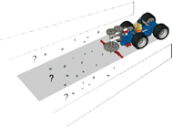  清洁小车的齿轮是什么呢？  推着清洁小车，使得车子的轮胎旋转一周。那么清洁小车头部的齿轮转了多少圈呢？你可以解释说明吗？  清洁小车头部的齿轮转了一次。齿轮的比例是1：1。使用所有大小一样的冠齿轮和直角齿轮进行齿合，所以速度大小没有改变。  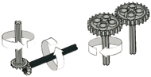  我们如何让清扫的速度更快呢？  试试齿数大小不同的齿轮吧！（步骤12，步骤13）  步骤12使得其头部的齿轮旋转的速度有快变慢。  步骤13使得其转速变为原来的5倍。用40齿的齿轮带动8齿齿轮。  杰克和吉尔将更快地完成他们的任务，并且没有人会被甩出的叶子击中或伤害到自己。我们帮助他们在车头部的齿轮上，装上更多的叶片吧！（步骤14）。  三个叶片使其不平衡，运行的结果比两个叶片更糟。但四个叶片平衡得很好，并且运行起来也更棒！  齿轮。

武进区湟里中心小学竟成乡村学校少年宫活动内容记录
培训内容 |  | 安全的清洁小车 | 时间 | 12月11号
参加学生人数 |  |  | 缺席学生姓名
内  容  摘  要 | 延续  一辆安全的清洁小车  重建模型，使用滑轮传动装置，尝试用不同的滑轮传动装置。预计并测试它们可以旋转多快，又是如何清扫的。  清洁小车的头部旋转的更快了。滑轮传动装置越大，旋转得更快。由于摩擦力，轴很难旋转起来。  再次推清洁小车，抓住小车头部。将发生什么？大家一起来讨论吧！  驱动的头部滑落了  优点：有东西堵住小车，其会停止。那么操作起来更方便。  缺点：需要更多的能量去推动小车。  垃圾采集器： 你可以设计出一个新的方法，让小车不仅仅使垃圾聚集在一旁，而是让小车收集起来？  小贴士：  冠齿轮是做什么用的呢？它们可以将运动的方向改变90°他们将能量传递至转角处。  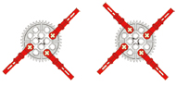  危险！  推清洁小车并抓住其头部，将发生什么事情？会出现什么问题？  轮子被锁住了，齿轮会弹开。在现实生活中，任何东西被清洁小车吸入，会使机器负载，破坏

武进区湟里中心小学竟成乡村学校少年宫活动内容记录
培训内容 |  | 钓大鱼游戏 | 时间 | 12月14号
参加学生人数 |  |  | 缺席学生姓名
内  容  摘  要 | 钓大鱼游戏  使用器材：科学与技术套装（#9632  杰克、吉尔和其他孩子们在花园里开生日会。他们选择玩的第一个游戏就是在水池中钓磁铁鱼。  他们玩得都很开心也很棒。当杰克吊住一条大鱼的时候，那条大鱼太重了，他用尽自己浑身的力量也不能将它拉起。小狗也去帮助吉杰将大鱼拉出水池。  在杰克筋疲力尽的时候，吉尔想出了一个可以将大鱼拉出鱼池的好办法。你知道她打算怎么做？  我们可以为杰克和吉尔创造出精彩刺激的钓鱼游戏，让他们钓到大鱼呢？让我们一起去动手吧！  构建  搭建钓鱼杆和鱼（详见搭建册2A和2B，第7页，步骤12）  对你的鱼杆做更好的调整  将磁铁连接至钓鱼线。调整磁铁的位置，使得鱼钩上的磁铁与鱼上的磁铁接触良好。  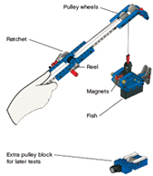

武进区湟里中心小学竟成乡村学校少年宫活动内容记录
培训内容 |  | 卷轴和制轮装置 | 时间 | 12月18号
参加学生人数 |  |  | 缺席学生姓名
内  容  摘  要 | 反思 为什么使用卷轴和制轮装置？  首先试试只用线拉举起大鱼。然后使用卷轴拉起大鱼。你注意到什么? 试试制轮装置 (第7页，步骤12)。优点是什么？  卷轴使提起鱼更容易了（使用更少的力），但比用手直接提拉更慢。如果你停止卷线制轮装置就锁住了卷轴。 如果你打喷嚏，你也不会让鱼溜了，特别是大鱼——而且拉线的时候，你还能休息一下。  额外的滑轮使工作起来有什么不同？  按手册中的步骤搭建滑轮组，先预测效果，然后实际测试一下捕捉鱼的效果？  实际感觉是比较沉重。这是因为第二个滑轮没被使用。除非他们适当地被连接，否则滑轮是静重！  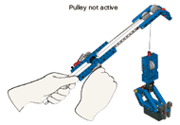  按第10页，步骤20所示，将滑轮组悬挂。先预测效果，然后实际测试这个装置的效果？  甚至最重的鱼也比较容易钓起。二个有作用的滑轮，只需要一半的力就可以吊起鱼，但卷动起来比较慢。当你要提起鱼的时候，卷动的次数是原来的两倍。  你知道么？  大的起重机使用这个系统，用小的马达就可以举起重的负荷。一些滑轮系统使用 6个或更多的滑轮。  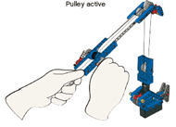  可选：磁铁在水中起作用么？  把一条鱼放入一个有水的容器。磁铁仍然起作用吗？你注意到其它什么吗？  当然，磁铁在水中仍然起作用。而且当鱼在水中的时候，钓起来更省力。这是因为浮力减轻了鱼的一些重量。  水不会损坏乐高部件，只需用毛巾擦干。

武进区湟里中心小学竟成乡村学校少年宫活动内容记录
培训内容 |  | 第三次尝试 | 时间 | 12月21号
参加学生人数 |  |  | 缺席学生姓名
内  容  摘  要 | 延续  第三次尝试  尽你最大的努力制作最重的鱼。试用2个滑轮来钓起来(第11页，步骤1)  现在重新改装你的最后一个模型, 使用3个灵活的滑轮。先预测，然后实际测试鱼杆钓起鱼有多快——你将需要多少力将它钓起。  卷拉大鱼的时候查看滑轮，钓起鱼的时间更慢了，是原来的三倍。但是现在所需要的力量却是原来的三分之一。注意观察不同转速的滑轮。  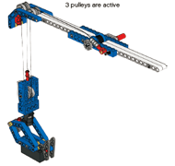  制作一个你自己的钓鱼游戏  设计你自己的不同尺寸的卡片鱼。为你的卡片鱼想一个计分系统，抓到怎样大小的鱼才值得给高分呢？  将回形针粘至鱼的鼻子部分，可以让磁铁抓住他们。  用橡皮泥或粘土做辅助工具做更大的鱼。  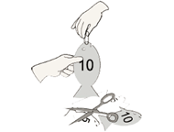

武进区湟里中心小学竟成乡村学校少年宫活动内容记录
培训内容 |  | 陀螺发动机 | 时间 | 12月25号
参加学生人数 |  |  | 缺席学生姓名
内  容  摘  要 | 制器与控制电路——陀螺发动机  学习目标  - 马达控制  - 顺序等待  要求  - 设计一个陀螺的发动机。  - 发动机可以不用手碰就可以启动陀螺。  - 让陀螺在地面上转动的时间尽量长些。  制作  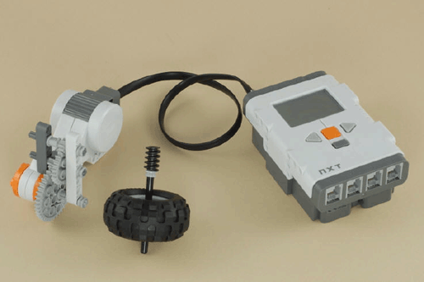  把NXT 放在一旁，通过一跟长导线连接马达。  马达通过齿轮的连接去驱动陀螺。  用轮子，通过轴，作为一个陀螺，在轴上面连接蜗杆，让马达发动机去驱动它，可以转动，传递给它能量，使它转动起来。

武进区湟里中心小学竟成乡村学校少年宫活动内容记录
培训内容 |  | 总结评比 | 时间 | 12月28号
参加学生人数 |  |  | 缺席学生姓名
内  容  摘  要 | 通过一学期的探索，我发现此项活动的人数不宜过多，而且受到器材、计算机和场地等的限制，以现有的环境来看10人最为合适。学生的年龄主要以五、六年级为主。五年级以教学基础知识、培养学生兴趣为主。六年级以解决比赛中实际问题为主，培养学生创新能力。经过一学期的实验，我觉得机器人兴趣小组活动的时间不能够按照一般的兴趣小组时间去安排，应增加每次活动的时间主要存在的问题是和班主任做好沟通，以保证学生正常参加活动的时间。

湟里中心小学“竟成乡村学校少年宫”学生成果一览表
项目名称 机器人 辅导教师 陈志强
序号 | 时 间 | 姓 名 | 获 奖 名 称 | 获奖等次 |  | 授奖单位
1 | 2011、12 | 钱惹愚 | 2011年区机器人大赛虚拟足球 | 二等奖 |  | 武进区教育局、科协
2 | 2011、12 | 储晨科 | 2011年区机器人大赛基本技能 | 一等奖 |  | 武进区教育局、科协
3 | 2011、12 | 薛文轲 | 2011年区机器人大赛遥控足球 | 一等奖 |  | 武进区教育局、科协
4 | 2011、12 | 陶华锋 | 2011年区机器人大赛遥控足球 | 二等奖 |  | 武进区教育局、科协

竟成乡村学校少年宫 机器人 （项目）设备设施一览表
序号 | 设备名称 | 序号 | 设备名称
1 | RCX套装3套
2 | 中鸣RCU套装2套
3 | 中鸣XCU套装2套
4 | 中鸣X1CU套装2套
5 | NXT教育套装2套
6 | VEX套装2套
7 | 乐高积木块若干
8 | 比赛场地若干

竞成少年宫 机器人 （项目）活动总结
时间过的真快，转眼就又到年底了。本学期我继续担任了机器人兴趣小组的教学任务。对于机器人的了解。从第一次培训，到成立机器人兴趣小组，再到带队参加比赛，我在探索中逐步前进。经过了一学期的教学，我感觉收获还是很大的。
这学期的机器人活动兴趣小组主要是由五、六年级的学生所组成的。对于他们来讲，小学的时候虽然已经接触过乐高机器人，但真正学习操作机器人还是有些困难，难能可贵的是，这帮孩子很听话，很好学，很乐学，进步令人欣慰。
要想操控好机器人必须具备三个条件，一是要有好的遥控操作基础，能够熟练地操控遥控器；二是要对机器人的结构比较熟悉和了解；三是还要有理解程序能力与善于动手维修的能力。本来以为这些学生在这些方面因为长时间没有接触，会比较陌生。可是令我意外的是，每当讲解过后，他们就能知晓一二，并且兴趣很浓厚。
这次与孩子们一起开展机器人兴趣活动，没有像以前那样先教孩子们一个个熟悉机器人软件的使用，也没有谈太多的理论知识。因为总结以前的经验，我发现这些对于本阶段的的孩子们都不太适合，在他们这个好奇心强、持续性短的年龄阶段，他们习惯的就是见识真实的、能看的见、摸得着的机器人，并且有机会能很快自己动手做出来，亲自操控它。根据孩子们的这种年龄和知识特点，我选择了这样的教学方法，那就是不直接讲解程序的设计与程序的意图，而是在一次次简单的机器人操作中让孩子们来感知程序的存在和重要性，并想知道程序到底是怎么样来帮助人实现自己的意图，让机器人按照自己的意图行动和完成任务的。用任务驱动式的教学方法来引导孩子们参与机器人活动，激发兴趣，保持兴趣。
经过这学期的学习活动，孩子们从刚开始时自己头脑中想象的、不具体的机器人开始，到现在都已经掌握了操控机器人的方法与知识。如对机器人结构的了解，对遥控器与机器人运动方式的掌握，对竞赛规则的学习，对竞赛实战的模拟。还有个别孩子表现很是突出，在数百人的观摩现场都能游刃有余的操控机器人进行比赛，真是很棒的。
当然，活动小组也有些准备不充分、考虑欠周到的地方。由于条件限制，有的机器人项目不能很好的开展。
当我看到孩子们活动时的表现时，我真为他们感到骄傲。他们也为活动小组的开展做了不少的贡献，看着孩子们一天天的成长起来，为这些聪明的孩子感到骄傲的同时，也感觉到自己肩膀上的担子的分量日益加重，在接下来的一学期里我将继续努力准备与组织好孩子们参与和学习机器人的活动，同时也要积极更新自己的知识与技能，与孩子们一起成长。

家长感言
陈老师，您好！首先跟您说声辛苦了！看着孩子这么喜欢机器人兴趣班，我和他爸都感到非常高兴。记得来报名的时候，我们把他带到教室来参观后，马上就跟我们说，我要上机器人兴趣班！报完名后没有开课，他天天问我，机器人班什么时候上课呀？上完一堂课以后，他就每天跟我说，妈妈，我好喜欢上机器人班！现在每次上完课出来都是又说又跳的！他以前上过国际象棋，美术，英语之类的兴趣班，都是家长和老师哄着去的，所以后来也没有再上了。唯独机器人班是最让他喜欢的，也是他最有兴趣的！同时在此对陈老师说声，谢谢您！

钱惹愚家长：李春香

学习制作机器人后的感想
最近我迷上了机器人，每逢星期四第三和第四节课，我都会格外专心的听讲关于机器人方面的知识。
机器人也属于信息的一种，教我们机器人的是陈老师，陈老师十分热情，每当我们在制作机器人的过程中遇到了什么问题，陈老师就会一心一意和全神贯注的教导我们。陈老师会教一些关于机器人的部件，比如说：方条.扁条.螺丝.螺母.轴套.齿轮...…
我觉得机器人是提高我们的动手思维的物品，十分有趣，我希望我可以在这次的习作上呼吁 同学们：假若发现一些对我们有帮助的东西，就可以动手试做一下，我坚信，从你的细心观察和动手试做中，一定能得到好的结果的！
通过制作机器人可以获得如下感受：
1.自己制作的机器人可以按照设计要求完成的喜悦。
2．从策划，设计到制作，测试开发时感受到自己亲手完成就感。

学生：储晨科

